“未来学堂”教育资源及案例系统

产品简介
“未来学堂-教育资源及案例系统”（后简称未来学堂）符合教育部《普通高等学校师范类认证》的要求，是以促进师生熟悉中小学专业标准，提升师范生教学、教研为目标，集教育资源及教学案例为一体的应用服务平台。
未来学堂由六大资源库组成，分别为：教学文案库、微课示范库、教学案例库、动画及仿真教具库、理化生实验室和教学素材库。六位一体，逐层递进，指导和帮助师范生在教学设计基本技能、教学共通运用技能、学科教学必备技能和教学拓展技能五方面提升教学能力，同时对师范生提升信息化素养，把信息化手段与课堂教育深度融合也起到了重要的作用。
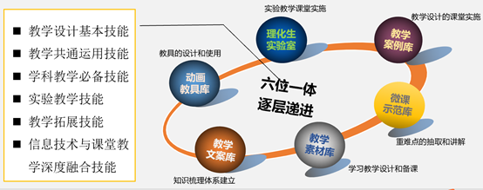
未来学堂资源体系

特点与优势

资源特色
n 全部领域：幼儿教育资源符合《3-6岁儿童学习与发展指南》，以五大领域方向为核心分类并进一步细分。
n 全部学科：中学资源和案例覆盖中学所有必修学科和部分辅修学科，满足全科教育的需求。
n 主流版本：小学资源和案例覆盖全国各地区、主流版本的最新教材内容。

内容特色
n 版权保障：全部内容具有自主知识产品或合作经营权，无版权风险。
n 符合课标课改：紧扣教育部颁发的新课标，与课程改革相匹配。
n 权威教育内容：资源在100多名特高级教师、市教研员和领域专家指导下完成。
n 所有动画课程均为原创开发，独家专有、国内唯一。

持续更新
n 紧跟教学变化，内容每周更新。
n 包含各学科最新版教材对应的内容。
n 根据课标、大纲和课程改革的变化及时更新资源。

方便易用
n 任意下载：所有资源均可下载使用，与教学内容无缝融合。
n 一站推送：资源查找方便，一站推送，不遗不漏。
n 专注教学：资源案例系统内容对应小颗粒度知识点，可以根据教师需求自主编制学案、设置教学流程和选择教学资源，最大程度发挥其在课程设计和资源运用方面的主导作用。

